AKDENİZ İHRACATÇI BİRLİKLERİ
GENEL SEKRETERLİĞİ

YAŞ MEYVE SEBZE
İHRACATÇILARI BİRLİĞİ
DEĞERLENDİRME RAPORU

TÜRKİYE GENELİ
( 2011 / 2012 NİSAN AYI)

ADRES : Adres: Limonluk Mah. 36. Cadde No: 4 33120 Yenişehir / MERSİN
TEL : 0 ( 324 ) 325 37 37 FAX : 0 ( 324 ) 325 41 42
WEB : www.akib.org.tr e – posta : akib@akib.org.tr

HAZIRLAYAN : TARIM ŞUBESİ

Rapor Tarihi : 03.05.2012

Yaş Meyve Sebze ve Narenciye’de 2012 yılı Nisan ayında bir önceki yılın aynı ayına göre miktarda % - 8, değerde % -14 ’lük azalış meydana gelmiştir. Gruplar içerisinde; Taze Sebze miktarda % -27, değerde % -29 azalış göstermiş ve 2012 Nisan ayında 87.215.899 $’lık değerle ilk sırada yer almıştır. Narenciye ise miktarda % 29, değerde ise % 19 ’luk artış göstermiş ve ikinci sırada yer almıştır.

2011 – 2012 (NİSAN AYI) TÜRKİYE GENELİ
YAŞ MEYVE SEBZE VE NARENCİYE İHRACAT KAYIT RAKAMLARI (ÇAY DAHİL)
MADDE | 01.04.2011/30.04.2011 |  | 01.04.2012/30.04.2012 |  | ARTIŞ AZALIŞ (%) |  | 2012 PAYI (%)
MADDE | MİKTAR (KG) | DEĞER ($) | MİKTAR (KG) | DEĞER ($) | MİKTAR  (KG) | DEĞER  ($) | MİKTAR  (KG) | DEĞER  ($)
NARENCİYE | 66.890.122 | 51.683.666 | 86.452.867 | 61.578.978 | 29 | 19 | 38 | 38
TAZE SEBZE | 163.480.195 | 122.383.556 | 118.563.623 | 87.215.899 | -27 | -29 | 53 | 54
TAZE MEYVE | 14.211.771 | 11.215.572 | 20.124.606 | 11.454.127 | 42 | 2 | 9 | 7
GENEL TOPLAM | 244.703.343 | 185.829.891 | 225.226.858 | 160.674.011 | -8 | -14 | 100 | 100
NOT: Gruplar, 2012 yılı fob($) değerlerine göre sıralanmıştır.

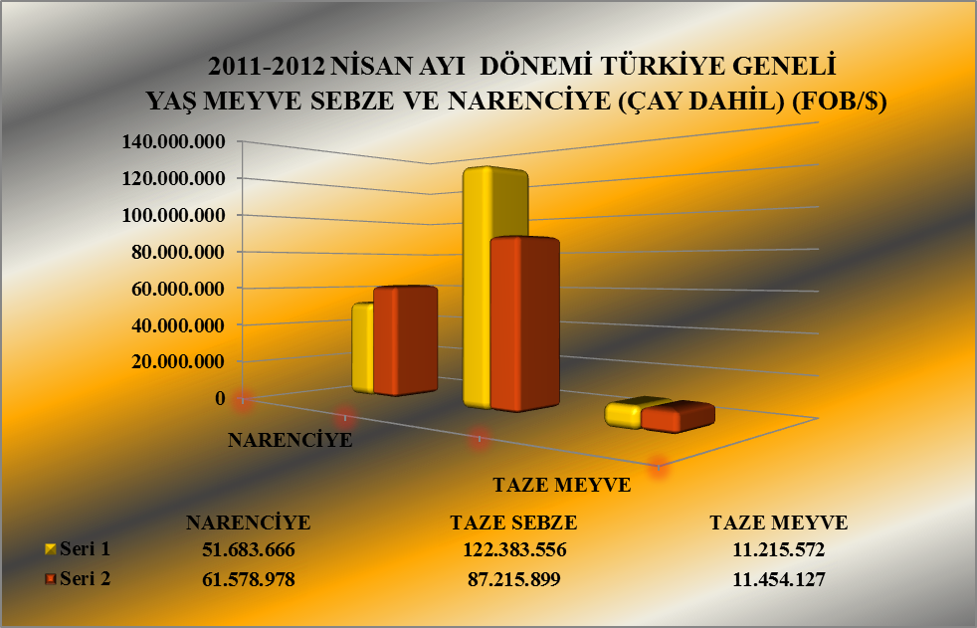

Seri 1 : 2011 NİSAN
Seri 2 : 2012 NİSAN

2011 – 2012 (NİSAN AYI) TÜRKİYE GENELİ
YAŞ MEYVE SEBZE VE NARENCİYE'DE İHRACAT YAPILAN İLK 20 ÜLKE (ÇAY DAHİL)
 | ÜLKE | 01.04.2011/30.04.2011 |  | 01.04.2012/30.04.2012 |  | ARTIŞ AZALIŞ (%) |  | 2012 PAYI (%)
 | ÜLKE | MİKTAR (KG) | DEĞER ($) | MİKTAR (KG) | DEĞER ($) | MİKTAR  (KG) | DEĞER  ($) | MİKTAR  (KG) | DEĞER  ($)
1 | RUSYA FEDERASYONU | 83.774.787 | 66.862.327 | 75.482.478 | 59.594.657 | -10 | -11 | 34 | 37
2 | IRAK | 34.512.301 | 19.044.834 | 62.209.706 | 33.532.058 | 80 | 76 | 28 | 21
3 | UKRAYNA | 18.006.091 | 11.362.300 | 11.304.618 | 8.430.937 | -37 | -26 | 5 | 5
4 | ROMANYA | 20.556.342 | 16.818.501 | 11.770.362 | 8.160.309 | -43 | -51 | 5 | 5
5 | İRAN (İSLAM CUM.) | 5.485.082 | 4.225.775 | 8.804.770 | 6.629.705 | 61 | 57 | 4 | 4
6 | ALMANYA | 4.454.557 | 7.341.531 | 3.768.584 | 5.908.765 | -15 | -20 | 2 | 4
7 | BULGARİSTAN | 14.938.080 | 14.179.592 | 7.577.314 | 5.081.938 | -49 | -64 | 3 | 3
8 | SUUDİ ARABİSTAN | 9.413.231 | 7.819.054 | 4.809.773 | 3.509.587 | -49 | -55 | 2 | 2
9 | GÜRCİSTAN | 10.535.213 | 3.514.314 | 6.932.928 | 3.396.484 | -34 | -3 | 3 | 2
10 | AZERBAYCAN-NAHÇİVAN | 8.897.017 | 4.302.063 | 4.841.023 | 3.391.499 | -46 | -21 | 2 | 2
11 | MOLDAVYA | 7.559.877 | 5.027.203 | 3.980.008 | 2.850.816 | -47 | -43 | 2 | 2
12 | SURİYE | 158.021 | 106.904 | 2.530.799 | 1.924.034 | 1.502 | 1.700 | 1 | 1
13 | SIRBİSTAN | 4.236.832 | 2.886.542 | 2.826.399 | 1.919.400 | -33 | -34 | 1 | 1
14 | POLONYA | 1.563.377 | 1.603.640 | 2.855.721 | 1.868.312 | 83 | 17 | 1 | 1
15 | HOLLANDA | 968.734 | 2.092.770 | 1.216.703 | 1.581.090 | 26 | -24 | 1 | 1
16 | FRANSA | 427.155 | 1.764.245 | 653.021 | 1.422.464 | 53 | -19 | 0 | 1
17 | İSVİÇRE | 550.744 | 1.468.733 | 467.459 | 1.220.626 | -15 | -17 | 0 | 1
18 | BİRLEŞİK KRALLIK | 499.422 | 896.612 | 629.337 | 998.364 | 26 | 11 | 0 | 1
19 | YUNANİSTAN | 1.901.807 | 2.045.673 | 930.190 | 709.160 | -51 | -65 | 0 | 0
20 | KOSOVA | 3.270.796 | 1.742.577 | 1.634.573 | 690.822 | -50 | -60 | 1 | 0
NOT: Ülkeler, 2012 yılı fob($) değerlerine göre sıralanmıştır.

2011 – 2012 (NİSAN AYI) TÜRKİYE GENELİ
YAŞ MEYVE SEBZE VE NARENCİYE'DE İHRACAT YAPILAN İLK 20 MADDE (ÇAY DAHİL)
 | MADDE | 01.04.2011/30.04.2011 |  | 01.04.2012/30.04.2012 |  | ARTIŞ AZALIŞ (%) |  | 2012 PAYI (%)
 | MADDE | MİKTAR (KG) | DEĞER ($) | MİKTAR (KG) | DEĞER ($) | MİKTAR  (KG) | DEĞER  ($) | MİKTAR  (KG) | DEĞER  ($)
1 | DOMATES | 107.755.504 | 89.182.804 | 76.618.593 | 60.359.841 | -29 | -32 | 34 | 38
2 | PORTAKAL | 15.771.586 | 12.077.486 | 35.040.247 | 26.036.055 | 122 | 116 | 16 | 16
3 | LİMON | 38.794.384 | 30.584.130 | 30.173.473 | 21.677.944 | -22 | -29 | 13 | 13
4 | GREYFURT | 11.860.573 | 8.689.837 | 19.755.835 | 12.738.113 | 67 | 47 | 9 | 8
5 | BİBER | 9.276.977 | 11.236.587 | 7.208.905 | 9.250.781 | -22 | -18 | 3 | 6
6 | HIYAR.KORNİŞON | 9.452.903 | 6.575.934 | 9.234.753 | 6.558.250 | -2 | 0 | 4 | 4
7 | ELMA | 7.389.667 | 3.162.691 | 13.923.492 | 5.174.365 | 88 | 64 | 6 | 3
8 | KABAK | 6.288.841 | 4.464.234 | 7.835.557 | 5.155.367 | 25 | 15 | 3 | 3
9 | ÇİLEK | 5.407.660 | 5.935.302 | 5.107.090 | 4.676.246 | -6 | -21 | 2 | 3
10 | MANTAR | 95.072 | 2.673.341 | 53.660 | 1.858.854 | -44 | -30 | 0 | 1
11 | MANDARİN | 463.379 | 331.489 | 1.483.312 | 1.126.866 | 220 | 240 | 1 | 1
12 | PATLICAN | 1.204.736 | 1.044.344 | 1.027.813 | 990.398 | -15 | -5 | 0 | 1
13 | SOĞAN.ŞALOT | 1.957.101 | 414.121 | 10.429.102 | 867.278 | 433 | 109 | 5 | 1
14 | HAVUÇ.TURP | 9.355.244 | 1.934.882 | 3.115.060 | 603.269 | -67 | -69 | 1 | 0
15 | ERİK | 307.110 | 833.973 | 219.636 | 561.341 | -28 | -33 | 0 | 0
16 | PIRASA | 1.215.354 | 768.170 | 870.859 | 531.834 | -28 | -31 | 0 | 0
17 | ÇAY | 121.255 | 547.097 | 81.634 | 411.230 | -33 | -25 | 0 | 0
18 | HURMA | 188.001 | 326.421 | 232.898 | 379.968 | 24 | 16 | 0 | 0
19 | AYVA | 42.927 | 44.680 | 301.515 | 221.465 | 602 | 396 | 0 | 0
20 | DİĞER SEBZELER | 285.761 | 315.214 | 142.710 | 200.684 | -50 | -36 | 0 | 0
NOT: Maddeler, 2012 yılı fob($) değerlerine göre sıralanmıştır.

2012 yılı Nisan ayında Yaş Meyve’de Türkiye geneli en fazla ihracatı yapılan ürün değerde 5.174.365 $ ve miktarda 13.923.492 kg. ile Elma olmuştur. Bunu sırasıyla Çilek ve Erik izlemiştir.

2011 – 2012 (NİSAN AYI) TÜRKİYE GENELİ
YAŞ MEYVE 'DE İHRACAT YAPILAN İLK10 MADDE
 | MADDE | 01.04.2011/30.04.2011 |  | 01.04.2012/30.04.2012 |  | ARTIŞ AZALIŞ (%) |  | 2012 PAYI (%)
 | MADDE | MİKTAR (KG) | DEĞER ($) | MİKTAR (KG) | DEĞER ($) | MİKTAR  (KG) | DEĞER  ($) | MİKTAR  (KG) | DEĞER  ($)
1 | ELMA | 7.389.667 | 3.162.691 | 13.923.492 | 5.174.365 | 88 | 64 | 69 | 45
2 | ÇİLEK | 5.407.660 | 5.935.302 | 5.107.090 | 4.676.246 | -6 | -21 | 25 | 41
3 | ERİK | 307.110 | 833.973 | 219.636 | 561.341 | -28 | -33 | 1 | 5
4 | HURMA | 188.001 | 326.421 | 232.898 | 379.968 | 24 | 16 | 1 | 3
5 | AYVA | 42.927 | 44.680 | 301.515 | 221.465 | 602 | 396 | 1 | 2
6 | DİĞER TAZE MEYVELER | 72.545 | 200.201 | 89.907 | 171.609 | 24 | -14 | 0 | 1
7 | ŞEFTALİ | 104.861 | 67.706 | 96.513 | 91.643 | -8 | 35 | 0 | 1
8 | KAVUN | 195.825 | 125.318 | 68.261 | 76.428 | 0 | 0 | 0 | 1
9 | ARMUT | 20.154 | 25.678 | 45.586 | 49.321 | 100 | 100 | 0 | 0
10 | NAR | 435.522 | 460.175 | 21.035 | 20.112 | -95 | -96 | 0 | 0
NOT: Maddeler,2012 yılı fob($) değerlerine göre sıralanmıştır.

2011 – 2012 (NİSAN AYI) TÜRKİYE GENELİ
YAŞ MEYVE 'DE İHRACAT YAPILAN İLK 20 ÜLKE
 | MADDE | 01.04.2011/30.04.2011 |  | 01.04.2012/30.04.2012 |  | ARTIŞ AZALIŞ (%) |  | 2012 PAYI (%)
 | MADDE | MİKTAR (KG) | DEĞER ($) | MİKTAR (KG) | DEĞER ($) | MİKTAR  (KG) | DEĞER  ($) | MİKTAR  (KG) | DEĞER  ($)
1 | IRAK | 6.038.917 | 2.642.635 | 13.608.952 | 5.125.091 | 125 | 94 | 68 | 45
2 | RUSYA FEDERASYONU | 2.173.670 | 2.869.327 | 2.760.152 | 2.940.215 | 27 | 2 | 14 | 26
3 | ROMANYA | 1.596.656 | 1.507.485 | 1.339.184 | 902.289 | -16 | -40 | 7 | 8
4 | SIRBİSTAN | 651.999 | 585.048 | 377.652 | 300.898 | -42 | -49 | 2 | 3
5 | ALMANYA | 121165 | 503.544 | 99.541 | 296.800 | -18 | -41 | 0 | 3
6 | BİRLEŞİK KRALLIK | 138.642 | 262.381 | 152.408 | 256.070 | 10 | -2 | 1 | 2
7 | BULGARİSTAN | 474.565 | 552.456 | 174.207 | 198.046 | -63 | -64 | 1 | 2
8 | KKTC | 76.880 | 51.783 | 182.009 | 158.465 | 137 | 206 | 1 | 1
9 | AZERBAYCAN-NAHÇİVAN | 666.023 | 360.875 | 151.330 | 147.956 | -77 | -59 | 1 | 1
10 | UKRAYNA | 279429 | 187.080 | 123.134 | 127.389 | -56 | -32 | 1 | 1
11 | MISIR | 43.950 | 48.195 | 257.062 | 103.812 | 485 | 115 | 1 | 1
12 | GÜRCİSTAN | 692.016 | 232.568 | 190.925 | 82.308 | -72 | -65 | 1 | 1
13 | ÜRDÜN |  |  | 176.412 | 79.035 |  |  | 1 | 1
14 | HOLLANDA | 48.468 | 169.389 | 31.160 | 76.989 | -36 | -55 | 0 | 1
15 | SURİYE |  |  | 110.817 | 61.889 |  |  | 1 | 1
16 | AVUSTRALYA | 13000 | 28.288 | 30.975 | 57.396 | 138 | 103 | 0 | 1
17 | FRANSA | 21.252 | 81.723 | 16.285 | 56.225 | -23 | -31 | 0 | 0
18 | TÜRKMENİSTAN | 91517 | 46.950 | 69.521 | 55.240 | -24 | 18 | 0 | 0
19 | YENI ZELANDA | 37.740 | 53.284 | 27.560 | 53.902 | -27 | 1 | 0 | 0
20 | İSVEÇ | 7.921 | 30.456 | 16.436 | 50.512 | 107 | 66 | 0 | 0
NOT: Ülkeler, 2012 yılı fob($) değerlerine göre sıralanmıştır.

2012 yılı Nisan ayında Yaş Sebze’de Türkiye geneli en fazla ihracatı yapılan ürün değerde 60.359.841 $, miktarda 76.618.593 kg. ile Domates olmuştur. Bunu sırasıyla, Biber, Hıyar,Kornişon ve Kabak izlemiştir.

2011 – 2012 (NİSAN AYI) TÜRKİYE GENELİ
YAŞ SEBZE 'DE İHRACAT YAPILAN İLK 10 MADDE
 | MADDE | 01.04.2011/30.04.2011 |  | 01.04.2012/30.04.2012 |  | ARTIŞ AZALIŞ (%) |  | 2012 PAYI (%)
 | MADDE | MİKTAR (KG) | DEĞER ($) | MİKTAR (KG) | DEĞER ($) | MİKTAR  (KG) | DEĞER  ($) | MİKTAR  (KG) | DEĞER  ($)
1 | DOMATES | 107.755.504 | 89.182.804 | 76.618.593 | 60.359.841 | -29 | -32 | 65 | 69
2 | BİBER | 9.276.977 | 11.236.587 | 7.208.905 | 9.250.781 | -22 | -18 | 6 | 11
3 | HIYAR.KORNİŞON | 9.452.903 | 6.575.934 | 9.234.753 | 6.558.250 | -2 | 0 | 8 | 8
4 | KABAK | 6.288.841 | 4.464.234 | 7.835.557 | 5.155.367 | 25 | 15 | 7 | 6
5 | MANTAR | 95.072 | 2.673.341 | 53.660 | 1.858.854 | -44 | -30 | 0 | 2
6 | PATLICAN | 1.204.736 | 1.044.344 | 1.027.813 | 990.398 | -15 | -5 | 1 | 1
7 | SOĞAN.ŞALOT | 1.957.101 | 414.121 | 10.429.102 | 867.278 | 433 | 109 | 9 | 1
8 | HAVUÇ.TURP | 9.355.244 | 1.934.882 | 3.115.060 | 603.269 | -67 | -69 | 3 | 1
9 | PIRASA | 1.215.354 | 768.170 | 870.859 | 531.834 | -28 | -31 | 1 | 1
10 | DİĞER SEBZELER | 285.761 | 315.214 | 142.710 | 200.684 | -50 | -36 | 0 | 0
NOT: Maddeler, 2012 yılı fob($) değerlerine göre sıralanmıştır.

2011 – 2012 (NİSAN AYI) TÜRKİYE GENELİ
YAŞ SEBZE'DE İHRACAT YAPILAN İLK 20 ÜLKE
NO | ÜLKE | 01.04.2011/30.04.2011 |  | 01.04.2012/30.04.2012 |  | ARTIŞ AZALIŞ (%) |  | 2012 PAYI (%)
NO | ÜLKE | MİKTAR (KG) | DEĞER ($) | MİKTAR (KG) | DEĞER ($) | MİKTAR  (KG) | DEĞER  ($) | MİKTAR  (KG) | DEĞER  ($)
1 | RUSYA FEDERASYONU | 69.363.289 | 54.695.118 | 62.306.190 | 49.204.610 | -10 | -10 | 53 | 56
2 | UKRAYNA | 12.381.359 | 6.977.277 | 7.821.529 | 5.931.523 | -37 | -15 | 7 | 7
3 | ALMANYA | 3.624.665 | 6.154.400 | 2.624.909 | 4.847.273 | -28 | -21 | 2 | 6
4 | IRAK | 13.395.121 | 4.089.759 | 15.996.361 | 4.084.017 | 19 | 0 | 13 | 5
5 | BULGARİSTAN | 12.355.390 | 12.455.221 | 5.538.302 | 3.952.244 | -55 | -68 | 5 | 5
6 | ROMANYA | 12.879.993 | 10.872.795 | 4.511.350 | 3.567.253 | -65 | -67 | 4 | 4
7 | MOLDAVYA | 6.605.239 | 4.392.291 | 3.410.597 | 2.507.366 | -48 | -43 | 3 | 3
8 | AZERBAYCAN-NAHÇİVAN | 6.700.437 | 2.739.910 | 3.108.789 | 2.118.344 | -54 | -23 | 3 | 2
9 | GÜRCİSTAN | 8.645.090 | 2.396.815 | 4.912.288 | 2.018.176 | -43 | -16 | 4 | 2
10 | İSVİÇRE | 521.517 | 1.393.490 | 451.382 | 1.183.676 | -13 | -15 | 0 | 1
11 | FRANSA | 358.747 | 1.655.278 | 230.100 | 1.150.448 | -36 | -30 | 0 | 1
12 | HOLLANDA | 765.089 | 1.605.685 | 644.569 | 1.149.089 | -16 | -28 | 1 | 1
13 | BİRLEŞİK KRALLIK | 350.231 | 627.013 | 340.068 | 672.384 | -3 | 7 | 0 | 1
14 | AVUSTURYA | 572.740 | 607.100 | 379.445 | 567.626 | -34 | -7 | 0 | 1
15 | KOSOVA | 2.982.404 | 1.521.460 | 1.367.403 | 544.528 | -54 | -64 | 1 | 1
16 | BEYAZ RUSYA | 847.165 | 860.242 | 521.908 | 461.445 | -38 | -46 | 0 | 1
17 | BOSNA-HERSEK | 3.068.136 | 1.704.428 | 1.075.558 | 443.336 | -65 | -74 | 1 | 1
18 | YUNANİSTAN | 1.205.159 | 1.557.633 | 479.877 | 409.882 | -60 | -74 | 0 | 0
19 | SIRBİSTAN | 2.068.285 | 1.254.521 | 651.432 | 383.149 | -69 | -69 | 1 | 0
20 | DANİMARKA | 77.380 | 125.347 | 172.896 | 277.480 | 123 | 121 | 0 | 0
NOT: Ülkeler, 2012 yılı fob($) değerlerine göre sıralanmıştır.

Narenciye’de 2012 yılı Nisan ayında bir önceki yılın aynı ayına göre değerde % 19, miktarda ise % 29 oranında bir artış meydana gelmiştir. Narenciye içerisinde Portakal; miktarda % 122, değerde ise % 116 ’lık bir artış göstermiş ve 2012 yılı Nisan ayında 26.036.055 $’lık değerle ilk sırada yer almıştır.

2011- 2012 (NİSAN AYI) TÜRKİYE GENELİ
NARENCİYE İHRACAT KAYIT RAKAMLARI
MADDE | 01.04.2011/30.04.2011 |  | 01.04.2012/30.04.2012 |  | ARTIŞ AZALIŞ (%) |  | 2012 PAYI (%)
MADDE | MİKTAR (KG) | DEĞER ($) | MİKTAR (KG) | DEĞER ($) | MİKTAR  (KG) | DEĞER  ($) | MİKTAR  (KG) | DEĞER  ($)
PORTAKAL | 15.771.586 | 12.077.486 | 35.040.247 | 26.036.055 | 122 | 116 | 41 | 42
LİMON | 38.794.384 | 30.584.130 | 30.173.473 | 21.677.944 | -25 | -30 | 19 | 20
GREYFURT | 11.860.573 | 8.689.837 | 19.755.835 | 12.738.113 | 67 | 47 | 23 | 21
MANDARİN | 463.379 | 331.489 | 1.483.312 | 1.126.866 | 220 | 240 | 2 | 2
NARENCİYE TOPLAMI | 66.890.122 | 51.683.666 | 86.452.867 | 61.578.978 | 29 | 19 | 100 | 100
Not: Maddeler 2012 yılı fob ($) değerlerine göre sıralanmıştır.

2010-2011 SEZONU VE 2010-2012 SEZONU (01 EYLÜL - 30 NİSAN)
TÜRKİYE GENELİ NARENCİYE İHRACAT KAYIT RAKAMLARI
MADDE | 01.09.2010 / 30.04.2011 |  | 01.09.2011 / 30.04.2012 |  | ARTIŞ AZALIŞ (%) |  | 2012 PAYI (%)
MADDE | MİKTAR (KG) | DEĞER ($) | MİKTAR (KG) | DEĞER ($) | MİKTAR  (KG) | DEĞER  ($) | MİKTAR  (KG) | DEĞER  ($)
MANDARİN | 451.262.540 | 311.103.810 | 476.362.398 | 336.819.095 | 6 | 8 | 34 | 35
LİMON | 427.667.347 | 326.760.166 | 417.628.818 | 284.456.485 | -2 | -13 | 30 | 30
PORTAKAL | 322.697.101 | 234.557.431 | 333.724.682 | 235.574.160 | 3 | 0 | 24 | 25
GREYFURT | 149.116.851 | 104.453.319 | 156.560.832 | 101.035.953 | 5 | -3 | 11 | 11
NARENCİYE TOPLAMI | 1.350.762.841 | 976.922.528 | 1.384.293.353 | 957.917.749 | 2 | -2 | 100 | 100
NOT: Maddeler, 2012 sezonu fob($) değerlerine göre sıralanmıştır.
2010-2011 sezonu, 01.09.2010 - 31.08.2011 tarihleri arasındadır. 2011-2012 sezonu ile karşılaştırma yapılabilmesi için
30.04.2012'e kadar olan kısım alınmıştır.

2011 – 2012 (NİSAN AYI) TÜRKİYE GENELİ
NARENCİYE'DE İHRACAT YAPILAN İLK 20 ÜLKE
NO | ÜLKE | 01.04.2011/30.04.2011 |  | 01.04.2012/30.04.2012 |  | ARTIŞ AZALIŞ (%) |  | 2012 PAYI (%)
 | ÜLKE | MİKTAR (KG) | DEĞER ($) | MİKTAR (KG) | DEĞER ($) | MİKTAR  (KG) | DEĞER  ($) | MİKTAR  (KG) | DEĞER  ($)
1 | IRAK | 15.077.763 | 12.310.688 | 32.604.140 | 24.319.799 | 116 | 98 | 38 | 39
2 | RUSYA FEDERASYONU | 12.237.828 | 9.297.882 | 10.416.136 | 7.449.833 | -15 | -20 | 12 | 12
3 | İRAN (İSLAM CUM.) | 5.049.267 | 3.979.079 | 8.787.770 | 6.616.105 | 74 | 66 | 10 | 11
4 | ROMANYA | 6.079.693 | 4.438.221 | 5.919.828 | 3.690.767 | -3 | -17 | 7 | 6
5 | SUUDİ ARABİSTAN | 9.391.641 | 7.768.499 | 4.791.773 | 3.505.737 | -49 | -55 | 6 | 6
6 | UKRAYNA | 5.345.303 | 4.197.943 | 3.359.955 | 2.372.025 | -37 | -43 | 4 | 4
7 | SURİYE | 90.021 | 76.154 | 2.396.382 | 1.858.604 | 2.562 | 2.341 | 3 | 3
8 | POLONYA | 455.047 | 370.416 | 2.598.771 | 1.669.706 | 471 | 351 | 3 | 3
9 | GÜRCİSTAN | 1.198.107 | 884.931 | 1.829.610 | 1.295.236 | 53 | 46 | 2 | 2
10 | SIRBİSTAN | 1.516.548 | 1.046.973 | 1.797.315 | 1.235.353 | 19 | 18 | 2 | 2
11 | AZERBAYCAN-NAHÇİVAN | 1.529.975 | 1.179.786 | 1.579.067 | 1.108.933 | 100 | 100 | 2 | 2
12 | BULGARİSTAN | 2.108.125 | 1.171.915 | 1.864.805 | 931.648 | -12 | -21 | 2 | 2
13 | ALMANYA | 685.766 | 574.419 | 1.038.248 | 739.373 | 51 | 29 | 1 | 1
14 | İTALYA | 103.461 | 97.098 | 687.542 | 493.941 | 565 | 409 | 1 | 1
15 | KUVEYT | 35.384 | 30.872 | 645.103 | 425.023 | 1.723 | 1.277 | 1 | 1
16 | HOLLANDA | 93290 | 65.510 | 540.665 | 351.702 | 480 | 437 | 1 | 1
17 | MOLDAVYA | 931.423 | 621.248 | 547.011 | 311.563 | -41 | -50 | 1 | 1
18 | JAPONYA |  |  | 367.230 | 283.905 |  |  | 0 | 0
19 | YUNANİSTAN | 688.333 | 474.829 | 430.722 | 277.397 | -37 | -42 | 0 | 0
20 | MAKEDONYA | 785.813 | 506.449 | 435.052 | 270.961 | -45 | -46 | 1 | 0
NOT: Ülkeler, 2011 yılı fob($) değerlerine göre sıralanmıştır.

NARENCİYE'DE ( LİMON, MANDARİN, PORTAKAL, GREYFURT )
EN FAZLA İHRACATIN YAPILDIĞI İLK 5 ÜLKE
ÜLKELER / ÇEŞİTLER | 01.04.2011/30.04.2011 |  | 01.04.2012/30.04.2012 |  | ARTIŞ AZALIŞ (%) |  | 2012 PAYI (%)
LİMON | MİKTAR (KG) | DEĞER ($) | MİKTAR (KG) | DEĞER ($) | MİKTAR (KG) | DEĞER ($) | MİKTAR (KG) | DEĞER ($)
RUSYA FEDERASYONU | 7.540.051 | 5.704.223 | 6.891.431 | 5.139.484 | -9 | -10 | 23 | 24
IRAK | 7.685.317 | 6.551.810 | 6.900.997 | 4.958.919 | -10 | -24 | 23 | 23
SUUDİ ARABİSTAN | 8.766.461 | 7.292.920 | 4.448.038 | 3.265.428 | -49 | -55 | 15 | 15
ROMANYA | 3.495.591 | 2.593.288 | 2.613.354 | 1.758.686 | -25 | -32 | 9 | 8
SURİYE | 47.765 | 42.772 | 2.223.826 | 1.730.653 | 4.556 | 3.946 | 7 | 8
MANDARİN | MİKTAR (KG) | DEĞER ($) | MİKTAR (KG) | DEĞER ($)
IRAK | 118.321 | 94.209 | 691.131 | 509.102 | 484 | 440 | 47 | 45
İRAN (İSLAM CUM.) | 97.100 | 74.582 | 598.724 | 476.198 | 517 | 538 | 40 | 42
RUSYA FEDERASYONU | 25.175 | 19.888 | 48.400 | 31.070 | 92 | 56 | 3 | 3
SUUDİ ARABİSTAN | 26.600 | 21.280 | 39.510 | 30.956 | 49 | 45 | 3 | 3
GÜRCİSTAN | 42870 | 33.867 | 36.339 | 29.071 |  |  | 2 | 3
PORTAKAL | MİKTAR (KG) | DEĞER ($) | MİKTAR (KG) | DEĞER ($)
IRAK | 6.434.125 | 5.013.134 | 23.100.645 | 17.465.622 | 259 | 248 | 77 | 81
İRAN (İSLAM CUM.) | 4.663.020 | 3.663.002 | 8.189.046 | 6.139.907 | 76 | 68 | 27 | 28
GÜRCİSTAN | 984.475 | 736.201 | 1.072.433 | 745.174 | 9 | 1 | 4 | 3
AZERBAYCAN-NAHÇİVAN | 390.823 | 277.877 | 753.665 | 529.313 | 93 | 90 | 2 | 2
ROMANYA | 85.682 | 49.638 | 420.834 | 260.871 | 391 | 426 | 1 | 1
GREYFURT | MİKTAR (KG) | DEĞER ($) | MİKTAR (KG) | DEĞER ($)
RUSYA FEDERASYONU | 3.710.939 | 2.822.605 | 3.240.030 | 2.108.797 | -13 | -25 | 11 | 10
ROMANYA | 2.498.220 | 1.794.571 | 2.882.488 | 1.670.186 | 15 | -7 | 10 | 8
POLONYA | 373.087 | 306.049 | 2.592.711 | 1.666.533 | 595 | 445 | 9 | 8
IRAK | 840.000 | 651.536 | 1.911.367 | 1.386.156 | 128 | 113 | 6 | 6
UKRAYNA | 1.224.120 | 945.845 | 1.332.038 | 921.774 | 9 | -3 | 7 | 7
NOT: Ülkeler, 2012 yılı fob($) değerlerine göre sıralanmıştır.

2011 - 2012 (NİSAN AYI) TÜRKİYE GENELİ
YAŞ MEYVE SEBZE VE NARENCİYE'NİN (ÇAY DAHİL)
FOB($) DEĞERLERİNE GÖRE GENEL SEKRETERLİKLERE DAĞILIMI
GENEL SEKRETERLİKLER | NİSAN 2011 | NİSAN 2012 | ARTIŞ AZALIŞ  (%) | 2012 PAYI  (%)
GENEL SEKRETERLİKLER | DEĞER ($) | DEĞER ($) | DEĞER ($) | DEĞER ($)
AKİB | 72.389.700 | 69.202.235 | -4 | 43
DKİB | 40.603.585 | 34.251.290 | -16 | 21
AİB | 53.367.028 | 41.674.418 | -22 | 26
EİB | 6.973.060 | 5.852.454 | -16 | 4
UİB | 3.417.698 | 2.141.247 | -37 | 1
İİB | 3.597.997 | 2.464.524 | -32 | 2
KİB | 3.163.124 | 703.523 | -78 | 0
DİĞER SEK. | 2.317.699 | 4.384.321 | 89 | 3
GENEL TOPLAM | 185.829.891 | 160.674.012 | -14 | 100

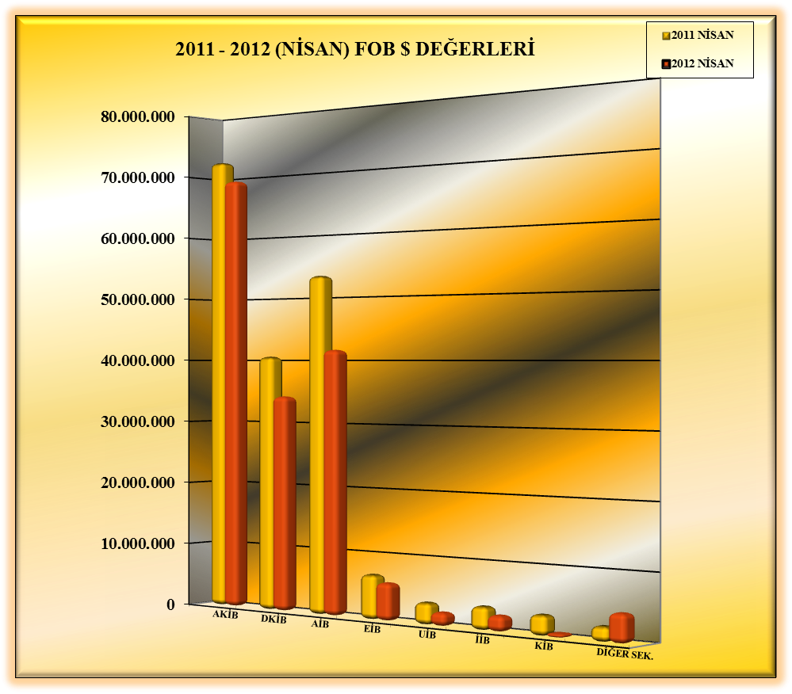

01.04.2012-30.04.2012 TÜRKİYE GENELİ
YAŞ MEYVE SEBZE VE NARENCİYE'NİN ÜLKE GRUPLARINA DAĞILIMI
(ÇAY DAHİL)
ÜLKE GRUPLARI | MİKTAR (KG) | DEĞER ($)
Bağımsız Devletler Topluluğu | 103.804.287 | 78.831.519
Ortadoğu Ülkeleri | 79.433.130 | 46.268.541
Avrupa Birliği Ülkeleri | 32.825.831 | 29.158.626
Diğer Avrupa Ülkeleri | 8.197.115 | 5.658.547
Diğer Ülkeler | 966.496 | 756.779
GENEL TOPLAM | 225.226.859 | 160.674.012

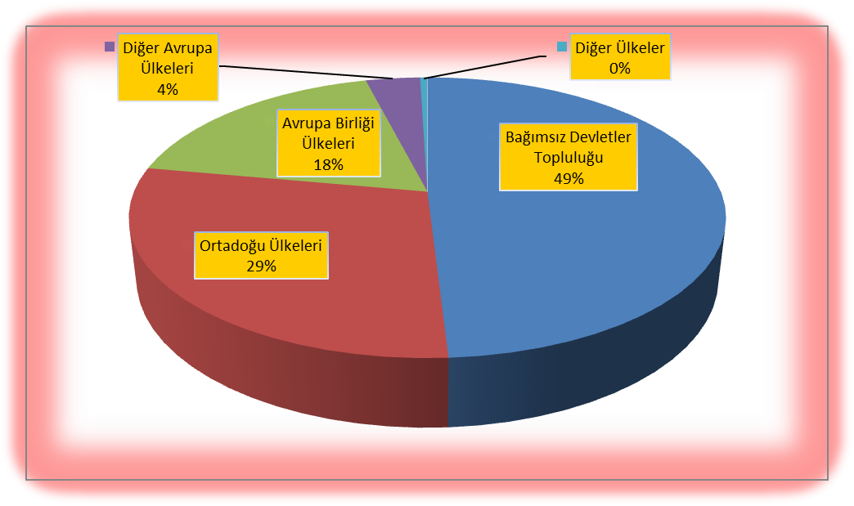

NOT : DİĞER ÜLKELER
(Serbest Bölgeler, Afrika Ülkeleri, Diğer Asya Ülkeleri, Okyanusya Ülkeleri, NAFTA )

